一.红黑树介绍：
红黑树就是一棵平衡二叉搜索树。只不过是在每个节点上添加了颜色（Black and Red），红黑两种颜色 。红黑树确保没有一条路径会比其他路径长出俩倍，因而是接近平衡的。
一般普通的二叉搜索树，传统意义上建树O(nlogn)，插入，删除，查找的复杂度O(logn), 因为是近乎二分渐进的。但是这个是基于这个二叉树是平衡的基础上，如果这个数比较奇葩，是一条链式的。那二叉搜索树的各种操作，就和链表的操作差不多。所以就产生了很多使一棵树平衡的算法。红黑树就是一个，还有treap,伸展树等等。
如下就是一颗红黑树：每个节点包含有left,rigth,p,val,color这5个性质（左孩子，右孩子，父亲节点，值，颜色）。
需要注意的是：红黑树，将所有的null节点设置为黑色，并且只用一个表示，所有的叶子节点都指向它，根节点的p也指向它。（这是一种表示方法）
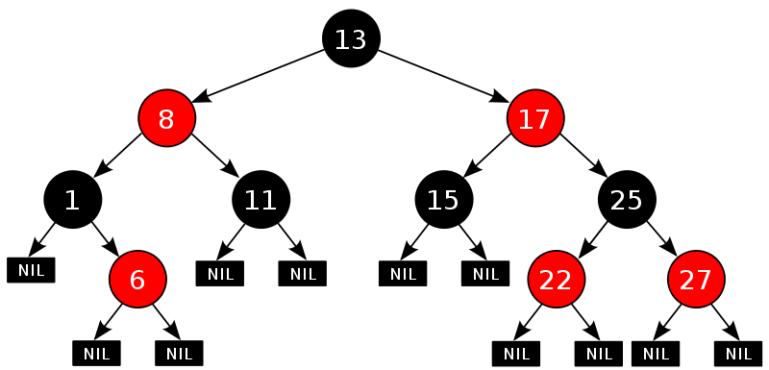

红黑树性质：
1.每个节点或是红色，或是黑色。
2.根节点是黑色的。
3.每个叶节点（NIL）是黑色的
4. 如果一个节点是红色的，那么它的两个子节点都是黑色的
5 对每个节点，从该节点到其所有后代叶节点的简单路径上，均包含相同数目的黑色节点。

二.旋转
红黑树 插入，删除节点都得使节点满足如上性质。
插入删除涉及节点的旋转：
右旋： 把左节点旋转为自己的父节点，自己成为父节点的

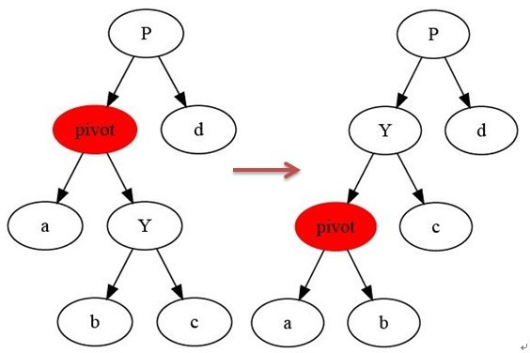
左旋： 把有节点旋转
LeftRoate(T, x)
[1] y ← x.right //定义y：y是x的右孩子
[2] x.right ← y.left //y的左孩子成为x的右孩子
[3] if y.left ≠ T.nil
[4] y.left.p ← x
[5] y.p ← x.p //x的父结点成为y的父结点
[6] if x.p = T.nil
[7] T.root ← y
[8] else if x = x.p.left
[9] x.p.left ← y
[10] else x.p.right ← y
[11] y.left ← x //x作为y的左孩子
[12] x.p ← y

